metin, yazı tipi, poster, logo içeren bir resim

Açıklama otomatik olarak oluşturuldu

Bilgisayar ve Bilişim Bilimleri Fakültesi

Bilgisayar Mühendisliği Bölümü

Nesnelerin İnterneti Ödevi

Hazırlayan Öğrenciler

Beyza Nur Özdemir Selim ŞENER

G211210072 G211210090

2. Öğretim B 2. Öğretim B

**İÇİNDEKİLER**

*Problem Tanımı…..………………………………………………………………………………3*

*Önerilen Çözüm…………………………………………………………………………………3*

*Projenin Kaynak Kodları …………………………………………………………………….4*

*Projede Kullanılan Donanımlar ……………………………………………………………4*

*Projede Kullanılan Yazılımlar………………………………………………………………6*

*Devre Şeması…………………………………………………………………………………7*

*Projenin Maliyeti……………………………………………………………………………8*

*Projenin Görüntüleri ………………………………………………………………………8*

*Proje Çıktıları………………………………………………………………………………9*

*Büyük Veri………………….………………………………………………………………9*

*Business Canvas İş Modeli………………………………………………………………10*

*Kaynakça…………………………………………………………………………………10*

**Proje Tanıtımı**

***Problem Tanımı***

Evde olmadığımız zamanlarda evde ışık açık mı kaldı, kapıları kilitledim mi, ocağı açık mı bıraktım gibi sorular aklımıza takıldığı için gündelik hayatımız aksamakta veya bu tarz ihmaller yaptığımızda ise güvenlik açığı, gereksiz enerji tüketimi ve yangın riski gibi risklerle karşı karşıya kalmaktayız.

***Önerilen Çözüm: Akıllı Ev Sistemi***

***metin, iç mekan, duvar, ayna içeren bir resim

Açıklama otomatik olarak oluşturuldu***

Akıllı ev sistemi sayesinde evdeki donanımları evde olmadan da kontrol edebilme ve evdeki donanımlardan gelen verileri kontrol etme imkanımız vardır. Mobil uygulama üzerinden kontrol edilen bu sistem; evin kapısını kilitlemeye, evdeki ışıkları açıp kapatmaya ve evde yanıcı gaz veya da duman olup olmadığını kontrol etmemize imkan tanımaktadır. Bu sistem evimizin güvenliğini sağlamak, evdeki havada yanıcı gaz veya duman olup olmadığını algılamak, evdeki ışıkların kontrolü ile elektrik tüketimi ve enerji tasarrufu konularında önemli bir etken olup hayatımızı kolaylaştırma ve mobil uygulama sayesinde evde olmadan da evi kontrol altında tutma konusunda bize büyük bir katkı sağlamaktadır.

Akıllı ev projemizde servo motor kullanarak kapıyı kilitlemek, MQ-2 gaz sensörü kullanarak evdeki yanıcı gaz veya duman miktarını anlık şekilde takip edebilmek ve evdeki ışıkları kontrol etmek gibi işlemleri Blynk mobil uygulaması üzerinden kontrol etmekteyiz.

***Projenin Kaynak Kodları***

<https://github.com/beyzanurozdemirrrr/IoT_Smart_Home>

<https://github.com/selimsener/IoT_Smart_Home>

***Projede Kullanılan Donanımlar***

Servo Motor

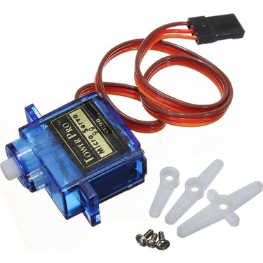

MQ – 2 Yanıcı Gaz ve Duman Sensörü

boru, tüp içeren bir resim

Açıklama otomatik olarak oluşturuldu

Beyaz Led

alet içeren bir resim

Açıklama otomatik olarak oluşturuldu

ESP8266 Modülüne Sahip NodeMCU

elektronik donanım, devre bileşeni, elektronik bileşen, elektronik mühendisliği içeren bir resim

Açıklama otomatik olarak oluşturuldu

***Projede Kullanılan Yazılımlar***

**Blynk**

**yazı tipi, grafik, logo, ekran görüntüsü içeren bir resim

Açıklama otomatik olarak oluşturuldu**

Sensörlerden okunan değerleri uygulamaya gönderebileceğimiz ve oluşturduğumuz arayüz sayesinde bu değerleri kontrol edebileceğimiz ve görebileceğimiz bir yazılım platformudur. Blynk, kendi içerisindeki hazır widgetler ile bir arayüz oluşturmamızı sağlar.

***Arduino* *IDE***

**logo, yazı tipi, grafik, simge, sembol içeren bir resim

Açıklama otomatik olarak oluşturuldu**

Arduino kodlarının yazılması ve derlenmesini gerçekleştiren yazılım geliştirme platformudur. Bağlı olan karta yazılan kodların yüklenmesini de sağlar.

***metin, ekran görüntüsü, diyagram, dikdörtgen içeren bir resim

Açıklama otomatik olarak oluşturulduDevre Şeması***

***Proje Maliyeti***

USB kablo, Beyaz Led paketi, 40 pin F – M, Büyük Boy Breadboard, Silikon Tabancası, 10 x Mum Silikon, 2 x Servo Motor, 2 x MQ-2 Sensör ve NodeMCU ESP8266 satın aldık, donanımların toplam maliyeti yaklaşık olarak 700 lira olmakla birlikte 6.99 dolara Blynk Pro satın alınmıştır.

***Projenin Görüntüleri***

kablo, Elektrik kabloları, iç mekan, kırmızı içeren bir resim

Açıklama otomatik olarak oluşturulduElektrik kabloları, kablo, Elektrik kaynağı, devre içeren bir resim

Açıklama otomatik olarak oluşturulduElektrik kabloları, kablo, Elektrik kaynağı, devre içeren bir resim

Açıklama otomatik olarak oluşturuldukırmızı, kablo, iç mekan içeren bir resim

Açıklama otomatik olarak oluşturuldu

***Proje Çıktıları***

**metin, ekran görüntüsü, grafik tasarım, tasarım içeren bir resim

Açıklama otomatik olarak oluşturuldu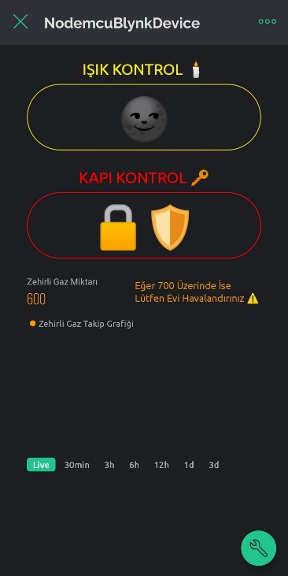Blynk**

**Arduino IDE**

***metin, ekran görüntüsü, yazılım, multimedya yazılımı içeren bir resim

Açıklama otomatik olarak oluşturuldu***

***Büyük Veri***

Evimizde bulunan zehirli gaz miktarını ve evimizde ışıkların açık olup olmadığını kontrol edebiliriz. Evin kapısını mobil uygulamadan kilitleyerek evin güvenliği konusunda daha rahat olabiliriz. Bu projenin üretim aşaması ise şu an imkan kısıtlı olduğu için yeterli ekipmanlar kullanılmasa bile yeterli bütçe sağlandığında son kalite sensörler ve motorlar kullanılarak evlere entegrasyonu sağlanabilir.

***metin, ekran görüntüsü, diyagram, tasarım içeren bir resim

Açıklama otomatik olarak oluşturulduBusiness Canvas İş Modeli***

***Kaynakça:***